**一、答疑回复**

1、单价存在不一致及反向等问题如下图：



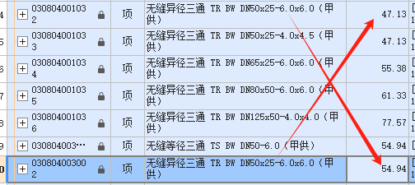

回复：定额套用错误，无缝同心异径管 RC BW DN50x25-4.0x4.5（甲供）综合单价修改为50.9元，无缝异径三通 TR BW DN50x25-6.0x6.0（甲供）综合单价修改为47.13元。





2、限价存在不同大小价格相同

1725443717085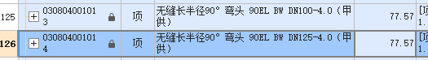

回复：材料甲供，定额安装费相同，不做调整。

3、控制柜招标文件应该是甲供而清单中未体现

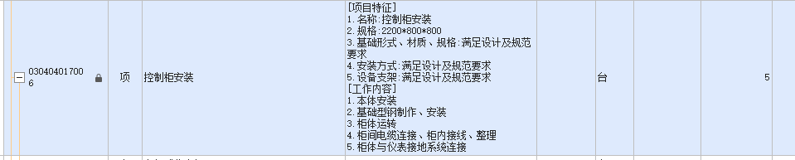

回复：控制柜材料甲供，综合单价不做调整。

4、项目特征描述有误

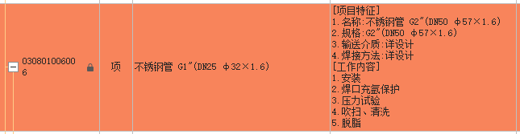

回复：项目特征修改为名称：不锈钢管 G1”(Dm25 φ32x1.6)，规格：G1”(Dm25 φ32x1.6)

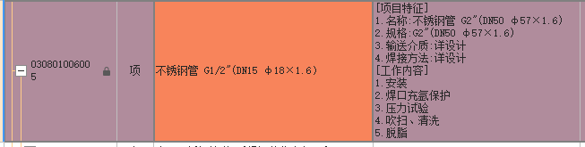

回复：项目特征修改为名称：不锈钢管 G1/2”(DN15 φ18x1.6)，规格：G1/2”(DN15 φ18x1.6)

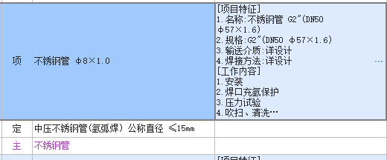

回复：项目特征修改为名称：不锈钢管 φ8x1.0，规格：φ8x1.0

1. **补遗：部分自控、电气图纸更新。**

1、电气图纸更新（二苯甲酮电气、水杨腈电气）

2、二苯甲酮施工设计图（自控部分）